招贤矿业冲击地压预测预报及效果检验日报表
- 震源分布
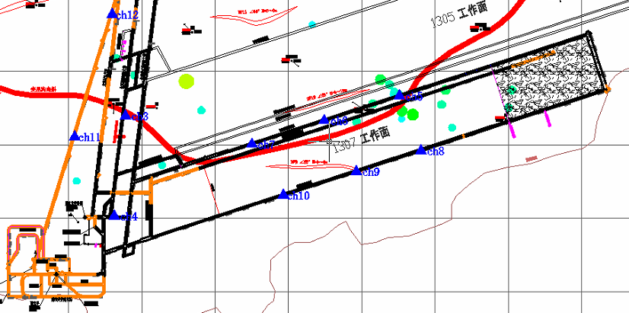
- 微震事件频次、总能量、能量频次分布及频次累加
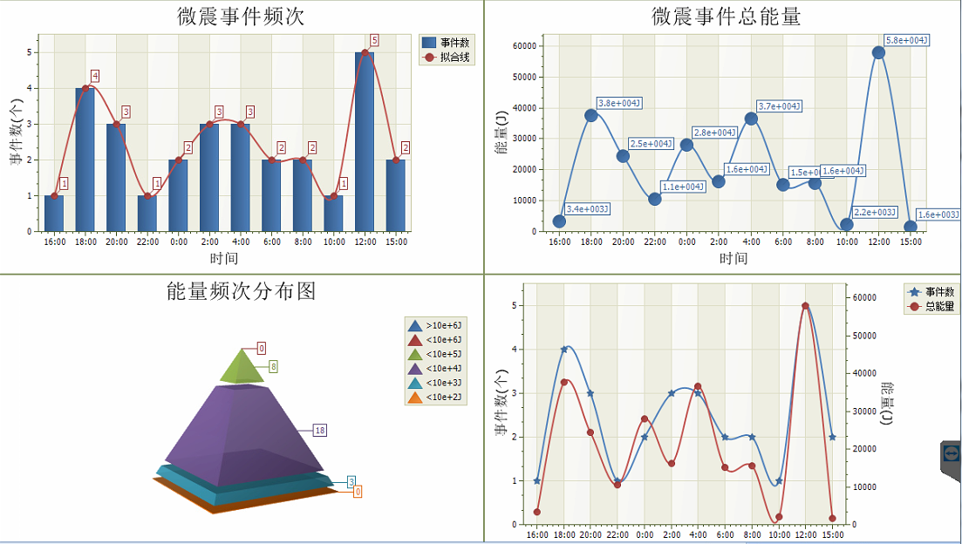

三、震源分析
今日微震监测数据值所取时间段为2月3日15:00分至2月4日15：00分，由于微震监测系统异常，数据采集不准确，故不对今日数据进行分析和比较，目前已经联系厂家技术人员，与明、后两天进行现场分析处理。

四、KJ550-2应力在线监测情况
1307工作面风巷 | 应力计编号 | 第一组 |  | 第二组 |  | 第三组 |  | 第四组 |  | 第五组
1307工作面风巷 | 应力计编号 | 1 | 2 | 3 | 4 | 5 | 6 | 8 | 7 | 9 | 10
1307工作面风巷 | 距工作面距离（m） | 26.4 | 28.1 | 50.6 | 53.2 | 76.2 | 77.8 | 99.2 | 100.8 | 125.2 | 126.9
1307工作面风巷 | 最大应力（Mpa） | 3.27 | 1.02 | 3.57 | 7.23 | 3.37 | 4.39 | 3.7 | 3.37 | 3.00 | 3.64
1307工作面风巷 | 应力计编号 | 第六组 |  | 第七组 |  | 第八组 |  | 第九组 |  | 第十组
1307工作面风巷 | 应力计编号 | 11 | 12 | 13 | 14 | 16 | 15 | 17 | 18 | 19 | 20
1307工作面风巷 | 距工作面距离（m） | 152 | 153.6 | 177 | 178 | 203.6 | 204.6 | 229.9 | 230.7 | 255.7 | 256.7
1307工作面风巷 | 最大应力（Mpa） | 3.01 | 4.09 | 3.20 | 3.45 | 4.51 | 3.63 | 2.97 | 4.32 | 3.89 | 3.67
1307工作面风巷 | 预警情况 | 应力监测无预警，附近无明显动压显现，无冲击危险。
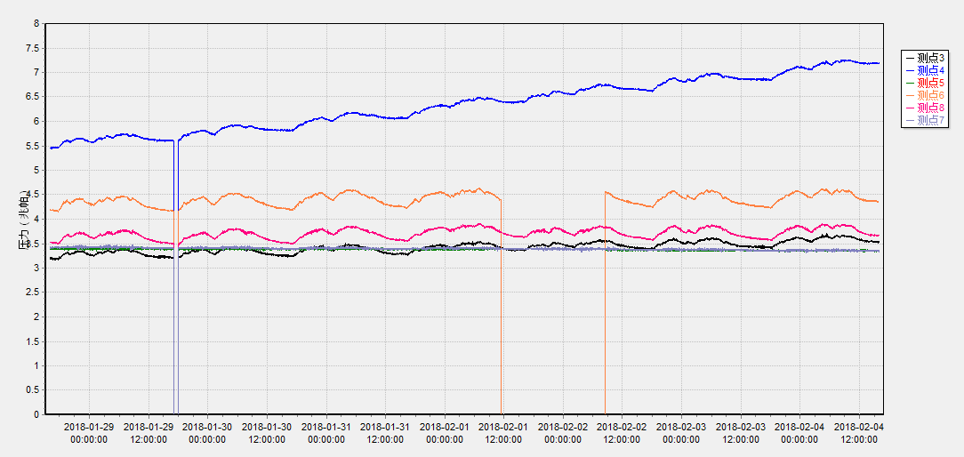

五、钻屑量评价
 | 1307工作面风巷 |  | 1304工作面机巷
 | 2～6m | 7～10m | 2～6m | 7～10m
临界值（kg/m） | 3.05 | 4.33 | 3.01 | 4.08
实测值Max（kg/m） | 2.8 | 3.6 | 1.6 | 2.3
施工现场情况 | 现场无吸钻、卡钻及明显动压显现

六、多参量综合预警
项目 | 微震监测 | 应力在线监测 | 钻屑监测 | 现场情况 | 综合预警情况
1307工作面 | 无冲击危险 | 无冲击危险 | 无冲击危险 | 无动压显现 | 无冲击危险
七、建议及要求
1、1307工作面已回采292.6m，回采期间确保回采匀速推进，推移架后的支架初撑力符合要求，回采工作面前方200m范围内严禁堆放物料，巷道锚杆（索）做好防崩措施。
2、加强对1304机巷煤巷段矿压显现情况，定期做好钻屑量效果检验，确保掘进迎头后路保持畅通；
3、进入1307工作面机、风两巷人员必须穿戴防冲服（帽），在冲击危险区域人员快速通过，严禁逗留。
4、对微震监测系统出现的异常情况已经反映给厂家技术人员，并于明后两天由厂家技术人员进行排查原因，及时恢复微震监测系统的正常运行。

制表： 防冲办： 副总工程师： 总工程师：

